**PRÁCTICA CALIFICADA 1**

**Duración sugerida:** 1 hora 30 minutos  
**Puntaje total:** 20 puntos

**Objetivo de la práctica**

Aplicar los conocimientos adquiridos sobre diseño web responsivo mediante el uso de HTML5 y CSS3, utilizando Flexbox y Grid Layout para estructurar contenidos adaptables a diferentes dispositivos.

**Instrucciones Generales:**

* Debes desarrollar todo el código en un único archivo .html (puedes incluir el CSS dentro de <style> o en un archivo .css externo).
* Usa etiquetas semánticas de HTML5.
* Aplica buenas prácticas de indentación y comentarios cuando sea necesario.
* Entrega tu archivo a través del aula UTP + Class.
* Se evaluará tanto el funcionamiento como la organización del código.

**Ejercicio 1: Estructura Semántica con HTML5 + CSS3 (6 puntos)**

**Descripción:**  
Crea una página sencilla con la siguiente estructura:

* Un header con el título del sitio.
* Una barra de navegación horizontal (nav) con 3 enlaces ficticios.
* Una sección principal (main) con dos artículos (article), cada uno con un título y un párrafo.
* Un footer con un texto de derechos reservados.

**Requisitos:**

* Usa colores distintos de fondo para cada sección (header, nav, main, footer).
* Centra el contenido con un ancho máximo de 1200px y márgenes automáticos.

**Criterios de Evaluación:**

* (2 pts) Uso correcto de etiquetas semánticas.
* (2 pts) Aplicación de estilos básicos en CSS.
* (2 pts) Orden y legibilidad del código.

**Ejercicio 2: Diseño con Flexbox (7 puntos)**

**Descripción:**  
Dentro de la sección principal (main), crea una sección adicional que represente un **equipo de trabajo** con 3 tarjetas horizontales alineadas con Flexbox.

Cada tarjeta debe tener:

* Una imagen representativa (usa imágenes de internet o placeholders).
* El nombre del integrante.
* Una breve descripción.

**Requisitos:**

* Las tarjetas deben estar alineadas horizontalmente en pantallas grandes y apilarse verticalmente en pantallas menores a 768px (responsive).
* Añadir espacio entre las tarjetas (gap).
* Estilizar cada tarjeta con bordes redondeados, sombra y padding interno.

**Criterios de Evaluación:**

* (3 pts) Uso correcto de Flexbox para distribuir y alinear elementos.
* (2 pts) Responsividad en distintos tamaños de pantalla.
* (2 pts) Estilo visual adecuado y organizado.

**Ejercicio 3: Layout con CSS Grid (7 puntos)**

**Descripción:**  
Agrega una galería de imágenes utilizando CSS Grid. Debe contener **6 imágenes** dispuestas en 3 columnas en pantallas grandes y 2 columnas en pantallas pequeñas.

**Requisitos:**

* Utiliza display: grid y grid-template-columns.
* Las imágenes deben ocupar todo el ancho del contenedor y mantener proporción.
* Agrega un hover que aumente ligeramente el tamaño de la imagen con transition.

**Criterios de Evaluación:**

* (3 pts) Implementación correcta de Grid Layout.
* (2 pts) Diseño responsivo adaptativo.
* (2 pts) Estilos con efectos visuales (hover, transición).

**Observaciones Finales:**

* **Bonus (1 punto):** Si subes tu práctica a GitHub Pages o similar y compartes el enlace funcionando.
* Recuerda que no solo se evalúa si funciona, sino cómo está organizado tu código.

**Vista Normal**

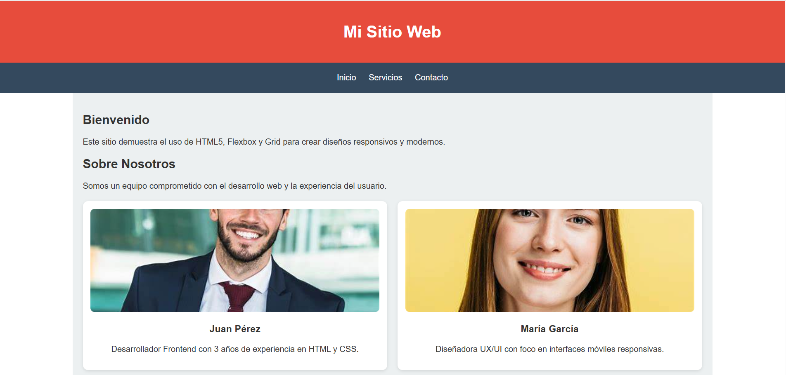

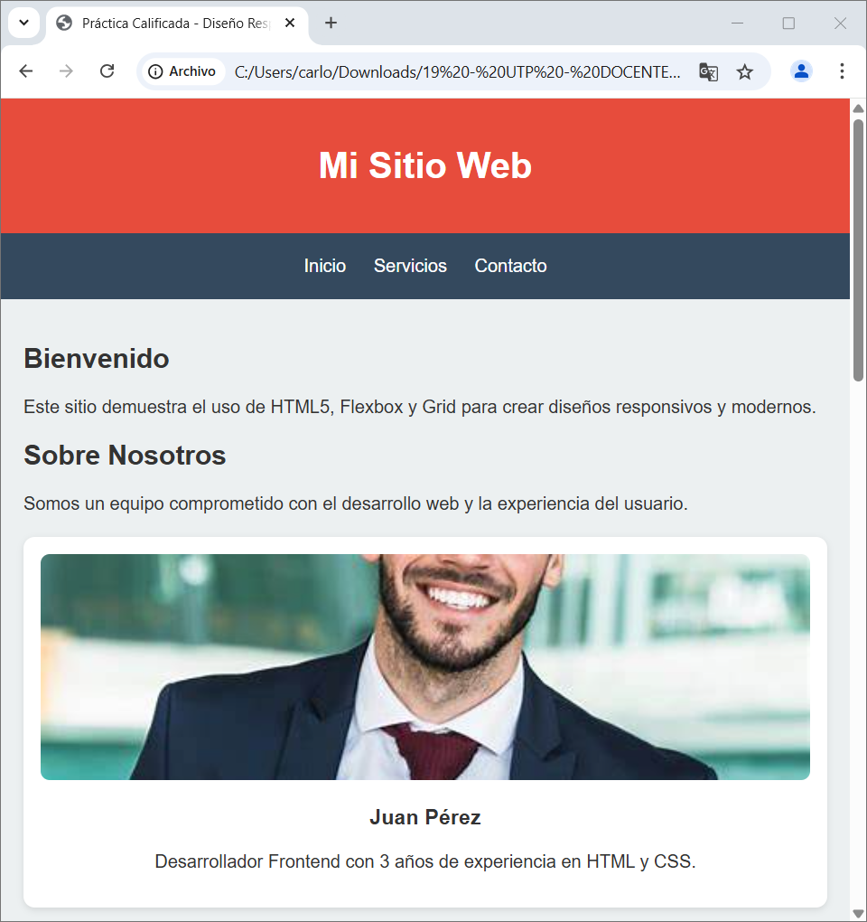**Vista Responsive**

